学校：索堡中学 科目：九年级物理 授课时间： 课时数： 编写人：韩向飞 审核人：张永正、付晓波、王斌 学生姓名： 班级：
课题 | 第8讲 机械运动 |  | 考点三 运动快慢的描述——速度  【提示】 (1)在匀速直线运动中，速度是保持不变的，不能说速度与路程成正比，或速度与时间成反比．在这种情况下，速度与路程和时间无关；(2)全程的平均速度不是各段平均速度的算术平均值．
  比较的方法 | ①在相同时间比_____________②相同的路程比______________  ③比较单位时间内通过的______________
  速度 | 定义 | 在物理学中，把路程与时间之比叫做速度
  速度 | 意义 | 表示物体运动快慢物理量
  速度 | 公式 | v=s/t
  速度 | 单位 | 基本单位是米每秒，符号是 m/s；交通运输中的单位常用千米每小时，符号是km/h，这两个单位的换算关系是1 m/s=3.6 km/h
  速度 | 几种常  见的速  度值 | 人步行的速度约1.1 m/s  轿车的行驶速度约33 m/s
  运动分类 | 匀速直线运动 | 物体沿着直线且速度_________的运动
  运动分类 | 变速直线运动 | 物体做直线运动时，在相等的时间内通过路程________，这种运动叫做变速直线运动
  速度的  测量 | 测量工具 | 刻度尺、秒表或停表
  速度的  测量 | 原理 | v=s/t
  速度的  测量 | 实验结论 | 小车在斜面上做变速运动，通过全程的平均速度大于通过上半段路程的平均速度
学习  目标 | 主要考查：估测长度和时间；运动和静止的相对性；路程、时间、速度的计算．
学习过程（含前置性作业、课堂学习、随堂练习、提升性作业等）
考点一 长度 时间及其测量
1．长度的测量
长度  单位 | 基本单位 | 米，符号m
长度  单位 | 常用单位  及其换算 | 1 km=10³ m、1 dm=10⁻¹ m、1 cm=10⁻² m、1 mm=10⁻³ m、1 μm=10⁻⁶ m、1 nm=10⁻⁹ m．
测量  工具 | 常用工具 | _______________
测量  工具 | 精确工具 | 游标卡尺、螺旋测微器等
测量  过程 | 选 | 工具测量要求，选择合适的量程和分度值
测量  过程 | 放 | 零刻度线要对准被测物体的一端，有刻度的一边要紧靠被测物体，且与被测边保持平行
测量  过程 | 读 | 读数时，视线要正对刻度线，读数时要估读到分度值的下一位
测量  过程 | 记 | 测量结果要包括数值和单位
【提示】 当刻度尺的零刻度线磨损时，可使某整数刻度线对齐物体一端，然后另一端的刻度值减去这一整数刻度值，就得出测量物体的长度了．
2．时间的测量
时间单位 | 基本单位 | 时间的基本单位是秒，符号是______
时间单位 | 常用单位及其换算 | 1 h=______min、1 min=______s
测量工具 | 秒表或停表、石英钟、电子表等
3.误差
定义 | 测量值和真实值之间总会有差别，这就是误差
减小方法 | 选用________的测量工具、改进测量方法、多次测量求平均值
与错误的区别 | 误差只能减小不可避免的，错误是可以避免的
考点二 运动和静止的相对性
机械运动 | 我们把物体的________变化叫做机械运动
参照物 | 定义 | 在判断物体的运动还是静止时，要选取一个物体作为标准，这个作为标准的物体叫做参照物
参照物 | 判断物体  是否运动 | ①确定研究对象；②根据题意选取适当的参照物；③最后，把自己放到这个参照物上，去看被研究的物体.从而得出物体的运动情况．可以理解为“参照物上长着观察者的眼睛”
相对性 | 同一个物体是运动的还是静止的，取决于所选的________，这就是运动和静止的相对性

 |  |  |  | 课后反思
 |  |  |  | 批阅时间

学校：索堡中学 科目：九年级物理 授课时间： 课时数： 编写人：韩向飞 审核人：张永正、付晓波、王斌 学生姓名： 班级：
1．(2015·镇江)“神舟十号”飞船与“天宫一号”成功对接后，以下哪一个作为参照物，“天宫一号”是静止的( )  A．西昌卫星中心的发射塔架 B．“神舟十号”飞船  C．海面上行驶的远洋观测船 D．在“天宫一号”内穿行的航天员  2．妈妈用电动自行车送小婷上学，途中妈妈提醒小婷“坐好，别动！”这个“别动”的参照物是 ( )  A．电动自行车上的座位 B．路旁的树木  C．迎面走来的行人 D．从旁边超越的汽车  3．(2015·保定一模)骑自行车的人自西向东运动，固定在路旁的摄像系统两次拍照分别如图甲、乙，以下判断错误的是( )  INCLUDEPICTURE "F:\\火线100\\2016\\光盘\\河北转稿\\K155.TIF" \* MERGEFORMATINET INCLUDEPICTURE "F:\\火线100\\2016\\光盘\\河北转稿\\K155.TIF" \* MERGEFORMATINET INCLUDEPICTURE "C:\\Documents and Settings\\Administrator\\桌面\\河北转稿\\K155.TIF" \* MERGEFORMATINET 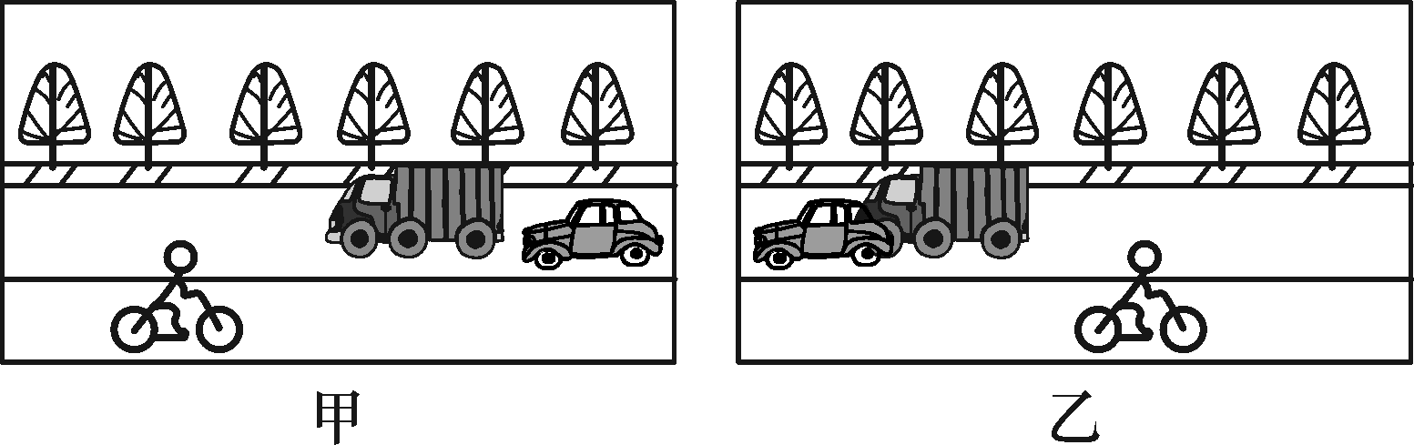  A．以小轿车为参照物，货车与自行车都向东运动  B．以地面为参照物，货车、小轿车、自行车均在运动  C．以自行车为参照物，小轿车向西行驶的速度大于货车  D．以货车为参照物，小轿车向西运动，自行车也向西运动  4．(2015·成都)据新华社报道，2014年8月20日上午，青奥会赛艇女子双人单桨比赛的最终“奖牌榜”出炉，四川选手罗雅丹与队友潘婕合作，以3分37秒52的成绩获得银牌．赛程全长2 000米，如图所示为她们在比赛中的情境．下列四个速度中，比她们的平均速度大的是( )  INCLUDEPICTURE "F:\\火线100\\2016\\光盘\\河北转稿\\K156.TIF" \* MERGEFORMATINET INCLUDEPICTURE "F:\\火线100\\2016\\光盘\\河北转稿\\K156.TIF" \* MERGEFORMATINET INCLUDEPICTURE "C:\\Documents and Settings\\Administrator\\桌面\\河北转稿\\K156.TIF" \* MERGEFORMATINET 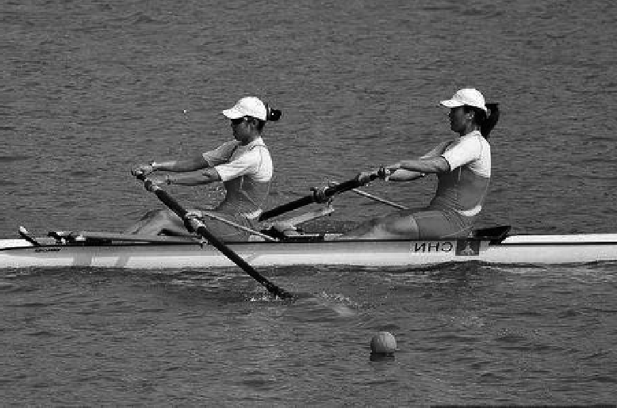  A．5 m/s B．10 m/s C．5 km/h D．10 km/h  5．(2015·滨州)如图记录了甲、乙两辆汽车在平直公路上行驶时，在某段时间内的运动过程．关于甲、乙两车的运动情况，说法错误的是( )  INCLUDEPICTURE "F:\\火线100\\2016\\光盘\\河北转稿\\K157.TIF" \* MERGEFORMATINET INCLUDEPICTURE "F:\\火线100\\2016\\光盘\\河北转稿\\K157.TIF" \* MERGEFORMATINET INCLUDEPICTURE "C:\\Documents and Settings\\Administrator\\桌面\\河北转稿\\K157.TIF" \* MERGEFORMATINET 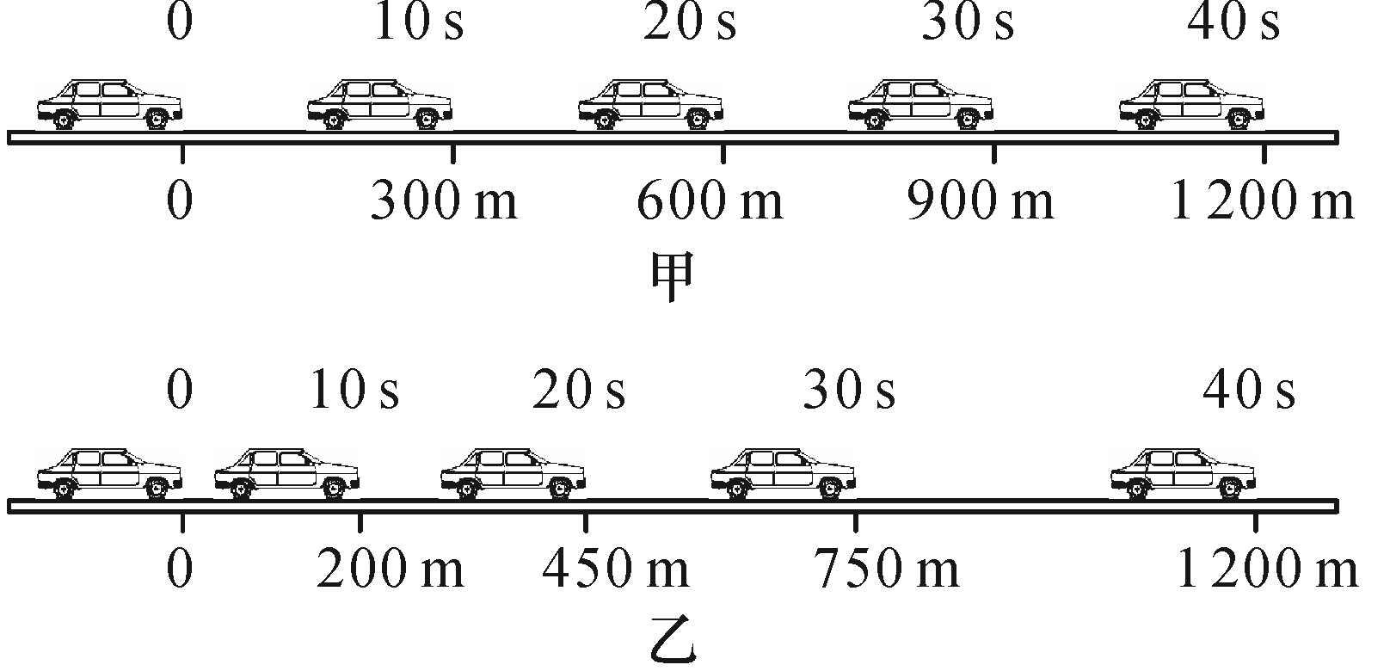  A．前10 s内甲车运动的路程大于乙车运动的路程  B．乙车到达600 m处所用时间大于甲车到达此处所用时间  C．乙车在做匀速直线运动 D．甲、乙两车在40 s内的平均速度相同 |  | 6．(2015·钦州)如图所示是测量小车运动平均速度的实验装置示意图，让小车从静止开始沿斜面向下运动，关于小车通过前半段路程s₁、后半段路程s₂和全程s的平均速度的判断，正确的是( )  INCLUDEPICTURE "F:\\火线100\\2016\\光盘\\河北转稿\\K158.TIF" \* MERGEFORMATINET INCLUDEPICTURE "F:\\火线100\\2016\\光盘\\河北转稿\\K158.TIF" \* MERGEFORMATINET INCLUDEPICTURE "C:\\Documents and Settings\\Administrator\\桌面\\河北转稿\\K158.TIF" \* MERGEFORMATINET 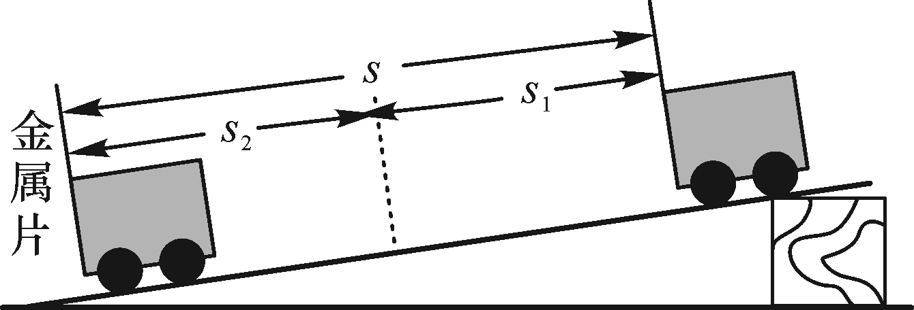  A．小车通过s₁的平均速度最大  B．小车通过s₂的平均速度最大  C．小车通过s₁的平均速度大于通过s的平均速度  D．小车通过s₂的平均速度小于通过s的平均速度  7．(2015·上海)甲、乙两物体先后从同地沿同方向做匀速直线运动，甲比乙先运动2秒，甲运动6秒时通过的路程为6米，此时甲、乙间的距离为2米，在图所示的a、b、c三条图线中，乙的s－t图( )  INCLUDEPICTURE "F:\\火线100\\2016\\光盘\\河北转稿\\K160.TIF" \* MERGEFORMATINET INCLUDEPICTURE "F:\\火线100\\2016\\光盘\\河北转稿\\K160.TIF" \* MERGEFORMATINET INCLUDEPICTURE "C:\\Documents and Settings\\Administrator\\桌面\\河北转稿\\K160.TIF" \* MERGEFORMATINET 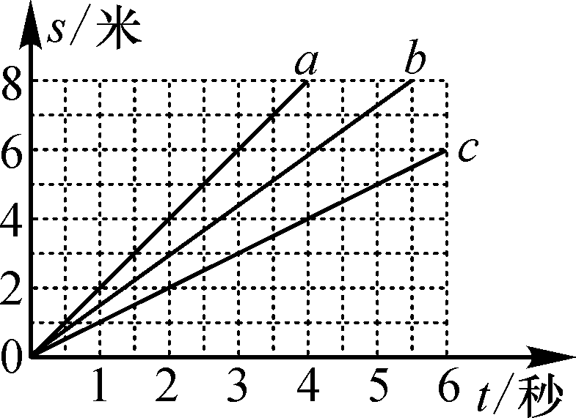  A．一定是图线a B．一定是图线b C．可能是图线b D．可能是图线c  8．(2015·沈阳)两台完全相同的电动小车，在水平路面上由同一地点同时向东做直线运动，他们的路程随时间变化的图像如图所示．根据图像做出的下列判断，其中正确的是( )  INCLUDEPICTURE "F:\\火线100\\2016\\光盘\\河北转稿\\K162.TIF" \* MERGEFORMATINET INCLUDEPICTURE "F:\\火线100\\2016\\光盘\\河北转稿\\K162.TIF" \* MERGEFORMATINET INCLUDEPICTURE "C:\\Documents and Settings\\Administrator\\桌面\\河北转稿\\K162.TIF" \* MERGEFORMATINET 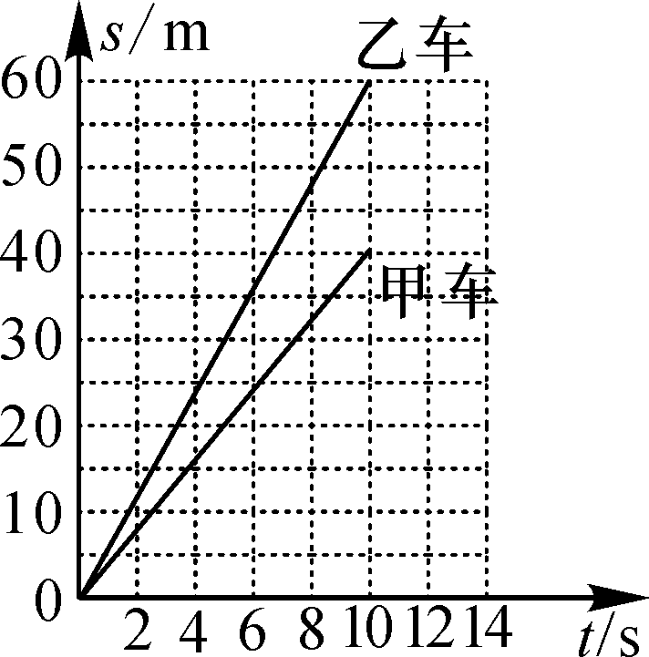  A．两车运动的速度大小相等  B．通过30 m的路程，乙车所用的时间比甲车的长  C．第6 s时，甲车的动能比乙车的动能大  D．若以乙车为参照物，甲车是向西运动的
 |  |  | 课后反思
 |  |  | 批阅时间

